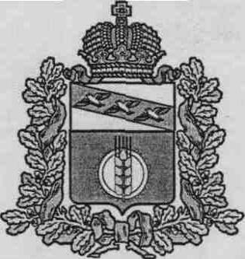

**АДМИНИСТРАЦИЯ**

**КУРЧАТОВСКОГО РАЙОНА КУРСКОЙ ОБЛАСТИ**

**П О С Т А Н О В Л Е Н И Е**

**от ____21.11.2023__№____854________**

Об утверждении порядка определения

нормативных затрат на оказание

муниципальной услуги «Реализация

дополнительных общеразвивающих

программ» в соответствии с социальным

сертификатом

В целях исполнения постановлений Администрации Курчатовского района Курской области от 22.02.2023 г. №175 «Об организации оказания муниципальных услуг в социальной сфере», от 10.11.2015 г. №1488 «О порядке формирования муниципального задания на оказание муниципальных услуг (выполнение работ) в отношении муниципальных учреждений и финансового обеспечения выполнения муниципального задания», от 09.06.2023 г. №477 «Об утверждении Порядка предоставления субсидии юридическим лицам, индивидуальным предпринимателям, физическим лицам – производителям товаров, работ, услуг на оплату соглашения о возмещении затрат, связанных с оказанием муниципальных услуг в социальной сфере в соответствии с социальным сертификатом», от 09.06.2023г. №478 «Об утверждении Порядка предоставления субсидии юридическим лицам, индивидуальным предпринимателям, физическим лицам – производителям товаров, работ, услуг на оплату соглашения о финансовом обеспечении затрат, связанных с оказанием муниципальных услуг в социальной сфере в соответствии с социальным сертификатом», Администрация Курчатовского района Курской области

П О С Т А Н О В Л Я Е Т:

1. Финансирование исполнителей муниципальной услуги «Реализация дополнительных общеразвивающих программ» в соответствии с социальным сертификатом с 01 января 2024 года осуществлять в соответствии с нормативными затратами, установленными согласно Методике определения нормативных затрат на оказание муниципальных услуг, утвержденной постановлением Администрации Курчатовского района Курской области от 10.11.2015 г. №1488 «О порядке формирования муниципального задания на оказание муниципальных услуг (выполнение работ) в отношении муниципальных учреждений и финансового обеспечения выполнения муниципального задания»,

2. Управлению делами Администрации Курчатовского района Курской области разместить настоящее постановление на официальном сайте муниципального района «Курчатовский район» Курской области в информационно-коммуникационной сети Интернет.

3. Постановление вступает в силу со дня его подписания.

Глава Курчатовского района А.В. Ярыгин